七下第2章《对环境的察觉》单元测试卷
班级 学号 姓名
一．选择题（每题2分，共40分）
1．随着手机的广泛普及，随处可见“低头族”，长期用耳机听音乐可能会损伤对声波敏感的细胞，使听力下降；长期玩手机可能会损伤对光敏感的细胞，使视力下降，上述两类细胞分别位于（ ）
A. 外耳道、虹膜 B. 鼓膜、瞳孔 C. 耳蜗、视网膜 D. 咽鼓管、脉络膜
2．2016年5月9日19时12分左右，“水星凌日”的天象于本世纪第三次出现．如图所示，水星如一颗小黑痣从太阳“脸上”缓慢爬过。它的形成与下列光现象原理相同的是（ ）
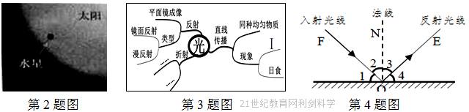
A. 小孔成像 B. 河水看起来变浅 C. 海市蜃楼 D. 水中荷花的倒影
3．构建思维导图是整理知识的重要方法，如图是小金复习光学知识时构建的思维导图，图中Ⅱ处可补充的现象（ ）
A. 镜子中的“自己”
Ⅱ
B. 湖水有青山的倒影
C. 阳光下绿树的影子
D. 岸上的人看到水中的“鱼”
4．如图所示的光现象中，可用光的反射原理解释的是( )
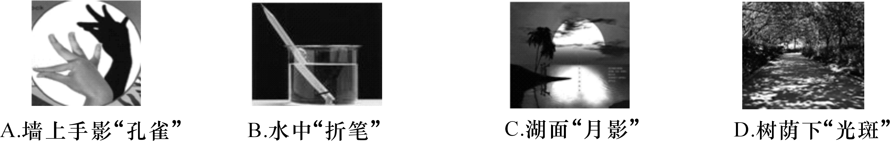
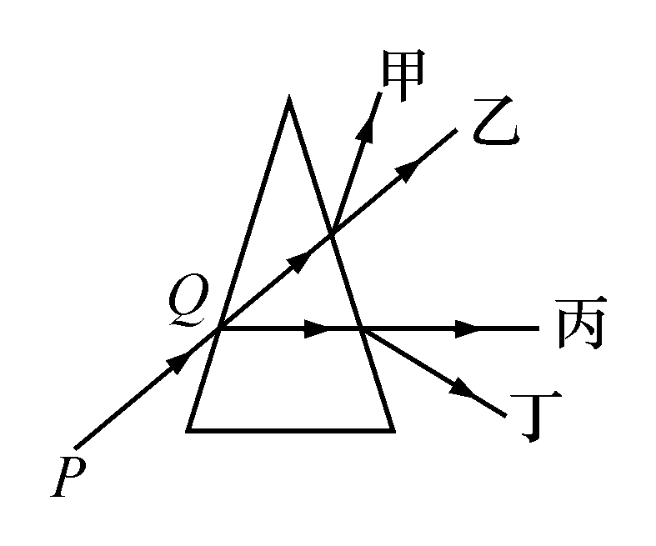
5．如右图是一块玻璃三棱镜，光线PQ经过左、右两个面两次折射后，折射光线是( )
A．甲 B．乙 C．丙 D．丁
6.在视觉的形成过程中，物像和视觉的形成部位分别是（ ）
A．视网膜、大脑 B．大脑、视网膜
C．视网膜、视神经 D．视神经、大脑
7.如图，F是透镜的焦点，其中正确的光路图是（ ）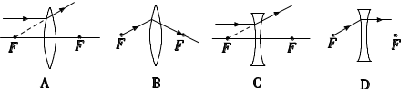
8．关于生活中常见的和“影”字有关的物理现象，下列说法中正确的是( )
A．太阳光下的“树影”是由于光的反射形成的
B．岸边的人在水中所成的“倒影”是由于光的折射形成的
C．“摄影”用的照相机是根据凹透镜成像的原理制成的
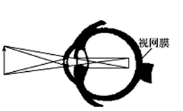
D．放电影时，屏幕上的“影像”能被所有观众看到，是光在屏幕上发生了漫反射
9．如图是某人观察物体时，物体在眼球内成像示意图，则该人所患眼病和纠正时应配制的眼镜片分别是（ ）
A. 远视 凹透镜 B. 远视 凸透镜
C. 近视 凹透镜 D.近视 凸透镜

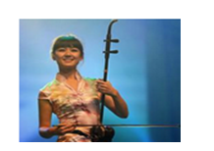
10．在学校组织的文艺汇演中，小希用二胡演奏了《二泉映月》，如图所示。演奏过程中，她不断变换手指在琴弦上的位置，其目的是为了改变（ ）
A. 声音的响度 B. 声音的音色
C. 声音的音调 D. 琴弦的振幅
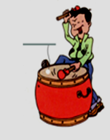
11．如图，小明将一端系有乒乓球的细绳栓在横杆上，当鼓槌敲击鼓面时的力度越大时，乒乓球跳动高度越高，该实验中使用的乒乓球目的是（ ）
A. 研究乒乓球的发声是由于乒乓球的跳动产生的
B. 研究乒乓球发声的响度与其与其跳动高度的关系
C. 研究乒乓球的跳动高度与敲击鼓面力度大小关系
D. 显示鼓面振动幅度
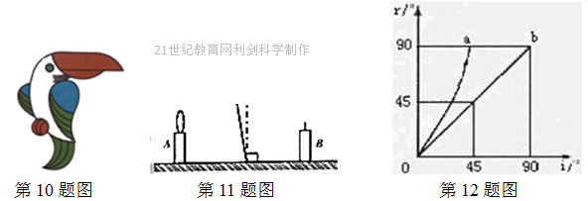
12．如图所示的鹦鹉在太阳光下可以看到，嘴是红色的，腹部是白色的，而尾部是绿色的．在漆黑的房间内，小华在红光下观察该鹦鹉（ ）
A. 嘴和腹部是红色，尾部是黄色 B. 嘴和尾部是红色，腹部是黑色
C. 嘴和尾部是黑色，腹部是红色 D. 嘴和腹部是红色，尾部是黑色
13．如图所示，在研究平面镜成像的特点实验时，小明同学没有把薄玻璃杯板竖直放置．在水平桌面上，无论如何移动蜡烛B，发现（ ）
A. 蜡烛A的像总是与蜡烛B完全重合
B. 蜡烛A的像总偏向蜡烛B的上方
C. 蜡烛A的像总偏向蜡烛B的下方
D. 蜡烛A的像与蜡烛B的像总在同一水平面上
14．小明和小伟研究反射角r和入射角i的变化关系时，依据实验数据绘出的反射角随入射角的变化图象如图所示，则下列判断正确的是（ ）
A. 只有a正确 B. 只有b正确
C. a、b都正确 D. a、b都不正确
15．如图所示，甲、乙、丙、丁是不同的声音先后输入到同一示波器上所显示的波形图．则下面说法中正确的是（ ）
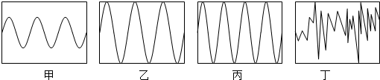

A. 甲和乙声音的音调相同 B. 甲和丙声音的响度相同
C. 丙声音在真空中传播速度最快 D. 甲和丁声音的音色相同
16．如图所示，一口井装满水，在井底正中央趴着一只青蛙；若青蛙的眼睛用P点表示，青蛙此时观察井外事物范围的光路图如图所示，其中正确的是（ ）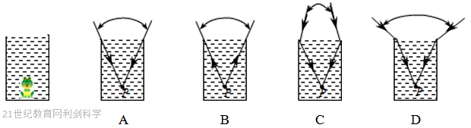

17．要使光线发生如图所示的偏折，则可使用的光学元件是（ ）
A．一定是平面镜 B．一定是凸透镜
C．一定是凹透镜 D．可能是凹透镜

18．由于视觉原因，用鱼叉刺向水里的鱼往往难于成功。图中能正确解释刺不到鱼的光路图是（ ）
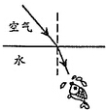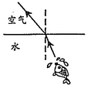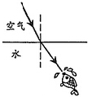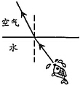
A B C D
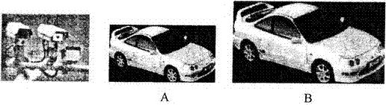
19．如图是十字路口处安装的监控摄像头，它可以拍下违章行驶的汽车照片，下列关于监控摄像头的说法正确的是（ ）
A.摄像头的镜头，相当于一个近视眼镜的镜片；
B．图A、B是一辆汽车经过十字路口时，先后拍下的两张照片，可以看出汽车是在靠近摄像头；
C．观察照片可以发现，几乎看不见车内的人，是因为车窗玻璃不透光，摄像头几乎无法成像；
D．当汽车离摄像头的距离小于一倍焦距时仍能拍出如图A、B的图像。
20．如图所示，一底面半径为R的圆锥体，放在一焦距为f的凸透镜的主轴上，并使其对称轴与主轴重合，顶和底面中心分别在焦点和2倍焦距处，圆锥体经透镜所成的像是（ ）
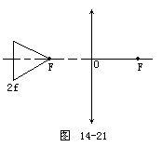
A、在透镜左侧，为圆锥面放大的虚像
B、在透镜右侧，为无限长圆柱形实像
C、在透镜右侧，为有限长圆柱形实像
D、在透镜右侧，为放大的圆锥形实像
二、填空题（21-23每空1分，24-29每空2分，共25分）
21．置身于油菜花中可以闻到的芳香气味，时间久了就感觉不到了，这是因为嗅觉的 （填“适应性”或“差异性”）．当人感冒时，面对好菜闻不到香味而无胃口，说明了 。
22． 当遇到巨大声响时，一同学迅速张口，这样可以使空气经咽鼓管进入鼓室，从而保持________内外的气压平衡，以免被震破。而另一同学迅速捂住耳朵，避免声波经________直接冲击鼓膜，也避免了其被震破。【来
23．光在均匀介质中是沿________传播的。光在真空中的传播速度最大，数值为________千米/秒。光在水中的速度________光在空气中的速度(填“大于”、“小于”或“等于”)。
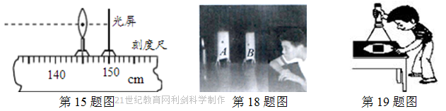
24．如图所示，小明把一张白纸放在桌面，纸上放一平面镜，用电筒竖直照射白纸和平面镜，他从侧面看到 较亮。因为光照射到镜面上发生了 。
25．检查视力的时候，视力表放在被测者头部的后上方，被测者识别对面墙上镜子里的像（如图所示）。视力表在镜中的像与被测者相距 m。
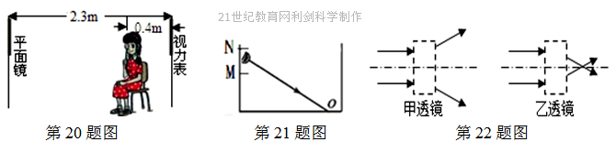
26．如图所示，一密闭激光发射器从水槽侧壁射出一束激光，激光沿直线射到空水槽底部O点，形成一个光斑．向水槽中缓慢注入水，当水面与M点相平时，水槽底部光斑移动到O点的 （选填“左”或“右”或“仍在O点”）侧．继续沿水槽壁缓慢注水，当水面与N点相平时，水槽底部光斑移动到O点的 （选填“左”或“右”或“仍在O点”）侧。
第25题
第26题
第27题
27．如图所示，表示小欣同学用激光分别射向甲、乙两透镜后光的传播路径，由图可知甲透镜应是 透镜，乙透镜应是 透镜。（两空选填“凹”或“凸”）
28．如图所示，一块平面镜置于O处，恰能使光线AO被平面镜反射后照亮墙壁上的B点，试用作图的方法确定平面镜的位置。
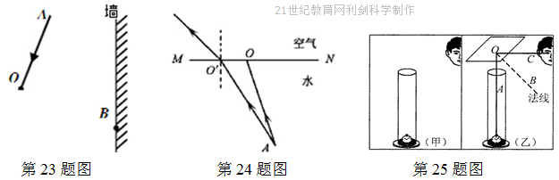
第30题
第28题
第29题

29．潭清疑水浅，安全记心间，如图，A是水池底某点，请作出光线AO的折射光线以及人从岸上看到A的像A′。
三、实验探究题（每空2分，共30分）
30．为探究声音的反射与吸收特点，小明同学进行实验研究．
（1）在玻璃圆筒内垫上一层棉花，棉花上放一块机械表，耳朵靠近玻璃圆筒口正上方l0cm处，能清晰地听见表声，表声是通过 传播的。
（2）当耳朵水平移动离开玻璃圆筒口一段距离后，如图（甲）所示位置，恰好听不见表声在玻璃圆筒口正上方10cm处安放一块平面镜，调整平面镜的角度直到眼睛能从镜面里看到表，如图（乙）所示，则∠AOB是该光路的 （选填“入射角”或“反射角”）。此时耳朵又能清晰地听见表声了，说明声音________（选填“能”或“不能”）像光一样反射。
31．在探究“远视眼的形成原因和矫正方法”时，冰蓉同学选择了如下器材：蜡烛（模拟所视物）、水凸透镜（模拟人眼晶状体，并与注射器相连）、光屏（模拟人眼视网膜）、光具座等。（注：水凸透镜的凸起程度可以通过注射器注入或吸取水的多少来调节。）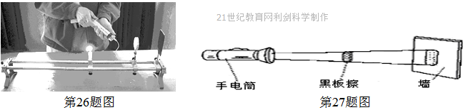
第31题
第32题

（1）她安装并调整好实验装置，如图所示，将点燃的蜡烛置于透镜前某一位置时，在光屏上得到了烛焰清晰的像；当向水凸透镜内抽出水，使透镜更凹后，发现光屏上已无烛焰清晰的像，若要在光屏上再次得到烛焰清晰的像，应在水凸透镜前放置一块__________透镜；若撤去放置的透镜，应将光屏__________（选填：“靠近”或“远离”）水凸透镜，才能得到清晰的像。
（2）根据上述实验，可知远视眼的形成原因是： _________________ 。
32．小东与几位同学做手影游戏时发现，手影大小经常在改变，影子的大小与哪些因素有关？他猜想：影子的大小可能与光源到物体的距离有关，他们借助如图所示的实验装置来研究影子高度与光源到物体距离的关系。
实验中，把由近及远先后放在距离黑板擦不同位置，保持其它因素不变，分别测量影子在墙面上的高度，记录数据如下表：
手电筒到黑板擦距离L/cm | 20 | 30 | 40 | 50 | 60 | 70
黑板擦影子高度H/cm | 20 | 17 | 14.5 | 13.5 | 13 | 12.6
⑴分析数据他们发现：若保持其它因素不变，当手电筒由近处逐渐远离黑板擦，影子的高度随之 。
⑵为了进一步发现其中的规律，他们根据数据绘制了影子高度H随手电筒到黑板擦距离L变化的图象（如图），由图可知，当手电筒到黑板擦的距离L=35cm时，影子的高度H大致是
cm。
⑶当手电筒距黑板擦较远时，观察图象的变化趋势发现，影子变小得 （选填“快“慢”）；当手电筒距黑板擦足够远时，影子的大小将 。
33．小丽同学用焦距为15cm的凸透镜做“探究凸透镜成像的规律”实验：
（1）如图甲所示，实验前应调节烛焰、凸透镜、光屏三者的中心，使它们在 。
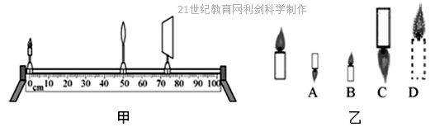
（2）实验过程中，当蜡烛与凸透镜的距离如图甲所示时，在光屏上可得到一个清晰的 像。
（3）实验过程中，小丽发现当蜡烛成实像时，物距减小，像距与像都 （选填“变大”“变小”或“不变”）。
（4）实验过程中，随着蜡烛的燃烧，可观察到光屏上的像向 （填“上”或“下”）移动。
（5）通过实验观察可知，在图乙中左边的蜡烛通过凸透镜不可能形成的像是 。（填符号）
四、解答题（共5分）
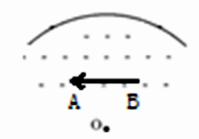
34．海上有风时，海面出现波浪，某区域海面呈圆弧形，O为圆心，圆弧形海面正下方的水中有一条鱼（用箭头AB表示），如图所示。此时，从圆弧形海面上方看到了水中的这条“鱼”。看到的“鱼”是鱼的放大的虚像，请分析说明原因并在图上画出光路示意图。
(提示：经过圆心的直线与圆弧相垂直)

七下第2章《对环境的察觉》单元测试卷
姓名 班级 学号 得分
一、选择题（每题2分，共40分）
1 | 2 | 3 | 4 | 5 | 6 | 7 | 8 | 9 | 10
11 | 12 | 13 | 14 | 15 | 16 | 17 | 18 | 19 | 20
二、填空题（21-23每空1分，24-29每空2分，共25分）
21、 ； ；
22、 ； ；
23、 ； ； ；
24、 ； ；25、 ；
26、 ； ；27、 ； ；
28、29、
三、实验探究题（每空2分，共30分）
30、 ； ； ；
31、（1） ； ；
（2） ；
32、（1） ；（2） ；（3） ；
33、（1） ；（2） ；（3） ；
（4） ；（5） ；
四、解答题（共5分）
34、

七下第2章《对环境的察觉》单元测试卷
姓名 班级 学号 得分
一、选择题（每题2分，共40分）
1 | 2 | 3 | 4 | 5 | 6 | 7 | 8 | 9 | 10
C | A | D | C | D | A | C | D | C | C
11 | 12 | 13 | 14 | 15 | 16 | 17 | 18 | 19 | 20
D | D | B | B | A | D | D | B | B | B
二、填空题（21-23每空1分，24-29每空2分，共25分）
21、适应性； 嗅觉对味觉有影响
22、鼓膜；外耳道 23、 直线传播；3×10⁵ ；小于
24、白纸 镜面反射；25、4.2；
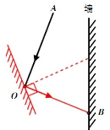
26、左 仍在 O 点；27、凹 凸；
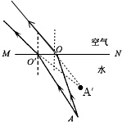
28、 29、

三、实验探究题（每空2分，共30分）
30、（1）空气 （2）入射角 能
31、（ 1）凸 远离 （2）晶状体较正常人眼更凹 或变薄（或像成在了视网膜之后） 或晶状体偏折能力弱 或对光线的会聚能力弱
32、（ 1）减小（或变小） （2）15.5（15.3～15.7 均正确） 慢 （3）基本不变
33、（1）同一高度 （2）缩小 （3）变大 （4）上 （5）B
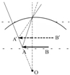
四、解答题（共5分）
34、来自 A 点反向延长线过圆心的光线，出射光线方向不变．来自 A 点斜射向界面的光线，出射光线远离法线偏折；两条出射光线反向延长线相交于 A′点，A′是 A 的 虚像；同理，B 点成像于 B′点，A′B′大于 AB；所以，看到的“鱼”是鱼的放大的虚像。

